2021年度

峨边彝族自治县杨河乡卫生院单位决算编制说明

目录

公开时间：2022年10月26日

第一部分 单位概况 3
一、职能简介 3
二、2021年重点工作完成情况 3
第二部分 2021年度单位决算情况说明 7
一、 收入支出决算总体情况说明 7
二、 收入决算情况说明 7
三、 支出决算情况说明 8
四、财政拨款收入支出决算总体情况说明 9
五、一般公共预算财政拨款支出决算情况说明 9
六、一般公共预算财政拨款基本支出决算情况说明 12
七、“三公”经费财政拨款支出决算情况说明 13
八、政府性基金预算支出决算情况说明 14
九、 国有资本经营预算支出决算情况说明 15
十、 其他重要事项的情况说明 15
第三部分 名词解释 16
第四部分 附件 19
附件 19
第五部分 附表 20
一、收入支出决算总表 20
二、收入决算表 20
三、支出决算表 20
四、财政拨款收入支出决算总表 20
五、财政拨款支出决算明细表 20
六、一般公共预算财政拨款支出决算表 20
七、一般公共预算财政拨款支出决算明细表 20
八、一般公共预算财政拨款基本支出决算表 20
九、一般公共预算财政拨款项目支出决算表 20
十、一般公共预算财政拨款“三公”经费支出决算表 20
十一、政府性基金预算财政拨款收入支出决算表 20
十二、政府性基金预算财政拨款“三公”经费支出决算表 20
十三、国有资本经营预算财政拨款收入支出决算表 20
十四、国有资本经营预算财政拨款支出决算表 20

第一部分 单位概况

一、职能简介
峨边彝族自治县杨河乡卫生院是财政补助事业单位，属于峨边卫生系统管理的的公益一类事业单位。其主要职责：是农村公共卫生工作的枢纽，在农村承担政府的卫生行政职能，是农村疾病控制的中心，是农村初级卫生保健的核心，是农村社区卫生服务的指导中心。具有“组织药品市场监管”以公共卫生服务为主，综合提供预防、保健和基本医疗等服务，主要承担所辖范围的疾病预防控制、妇幼保健、健康教育以及对村级卫生机构人员培训指导等公共卫生工作职责，为全乡人民群众提供计划生育技术和基本医疗等综合性医疗卫生服务。

二、2021年重点工作完成情况
2021年在县卫健局和乡党委、政府正确领导下，紧紧围绕年初下达的目标任务，积极应对新型冠状肺炎疫情防控，开展贫困户体检和慢性病特殊门诊办理，在全院干部职工共同努力下取得了较好的社会效益和经济效益。现将本年度主要工作总结如下：
一、狠抓行动、树新风、全面提升我院整体形象
1、以病人为中心，提高服务质量，创人民满意卫生院是我院发展目标，为改善服务态度，落实承诺服务，切实纠正行业不正之风。我院广泛征求患者及社会各界的意见和建议，设立举报箱，公开举报电话，制作宣传标语，落实“五个一”工程，发征求意见卡和社会问卷调查，为使意见和建议落到实处，严格按查处制度处理，使我院行风有了很大改善，整体形象明显提升。
2、开展卫生大扫除，积极参加创省级卫生城市活动。结合我院实际迅速宣起讲文明、讲卫生、美化、亮化、绿化卫生院高潮，落实“门前五包”责任制，要求科室人员上班前先打扫室内外卫生，划分责任区，每周二、五进行卫生大扫除，并进行检查评比，做到室内外卫生干净整洁，物品器材摆放整齐，每日产生的医疗垃圾及时收集转运处理。并进行灭鼠灭蝇，为患者提供一个温馨、舒适就医环境。
二、进一步加强医疗质量管理，不断提高技术水平
通过专业技术人员培训学习，和医疗设备添置更新、使我院技术力量得到加强，在此基础上我们狠抓医疗质量管理，严格医疗文件书写，门诊日志要求项目齐全，处方书写规范，用药合理安全，病历书写及时规范，护理记录详实，积极参加危急症病人抢救，医疗质量考核小组严格按考核方案每半月进行一次督导检查，发现问题及时处理，全年没有发生医务差错和纠纷。
三、切实做好新型农村合作医疗工作
1、新型农村合作医疗这一惠民政策实施以来，深受广大农民欢迎，进行参合信息的录入与整合，及时建立了参合信息档案。
2、积极做好参合农民就医补偿工作。对来我院就医参合农民，当日兑现补偿，对定点乡医上报的门诊小额补助我院及时先行垫付。
3、为广大参合农民提供一个监督平台，在门诊大厅走廊醒目位置悬挂农合就诊程序、补偿范围、补偿标准及补偿所需提供材料，每日对当日发生农合补偿信息进行人村公式，并公布举报电话，接受社会各界监督。
四、制定措施，积极完成项目工作，着力应对突发公共卫生事件。
1、村卫生室建设项目工作要求高、时间短、难度大。为此我们高度重视，及时制定选址方案，加快工程进度。
2、在应对今年新型冠状肺炎疫情防控工作中，我院认真组织，广泛宣传卫生科普知识，成立预检分诊、发热门诊，设置发热病人专用通道、留观隔离病房。发动乡村医生，严格按照防控要求对返乡人员进行体温监测和居家观察，同时做好疫情调查上报、监测工作。
五、按照目标，扎实做好防保工作
1、坚持例会制度，每月召开一次乡村医生例会，并以会代培的方式加强卫生法规、规章制度、计免知识的学习和培训。全年共召开乡村医会议15次，积极组织村医参加卫生局举办的继续教育卫生法规、专业知识培训和学习教育，完成全乡4个村卫生室考核办证工作，按照上级要求，每月一次入村督导检查，严格管理，从而使我乡的村医管理工作和防保网建设进一步加强。
2、抓好传染病管理和监测，做好新生儿童破伤风、麻疹等传染病的主动监测和被动监测任务，开展死因调查，严格规范院内门诊日志管理，及时填报疫情报告卡，做好网络直报。
3、配合各职能部门做好相关工作。配合卫生监督所对全镇食品市场的检查和监测，从业人员体检办证工作，并做好各村卫生诊所的消毒监测工作。狠抓结核病筛查工作，采取下乡查、村医报等措施，及时发现护送转诊，督导化疗方式，超额完成了结核病转诊任务。
4、在县妇保院指导下开展妇幼工作，借“降消”项目实施有力推动，加强孕产妇保健，切实做好产前健康检查，积极完成各种妇幼保健报表，做到及时准确“降消”项目补偿工作及时兑现，无克扣虚报现象，较好地完成了全年妇幼保健任务。

第二部分 2021年度单位决算情况说明

- 收入支出决算总体情况说明
2021年度收、支总计147.48万元。与2020年相比，收、支总计各增加27.11万元，增长22.52%。主要变动原因是人员经费与公用经费预算收支增加。
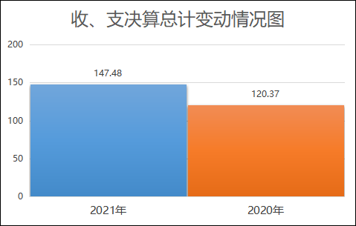
（图1：收、支决算总计变动情况图）（柱状图）
- 收入决算情况说明

2021年本年收入合计147.48万元，其中：一般公共预算财政拨款收入132.68万元，占89.96%；事业收入14.80万元，占10.04%。
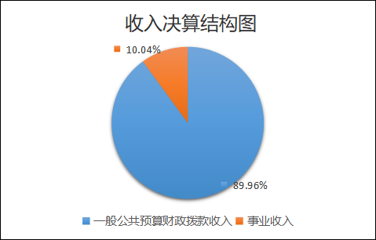
（图2：收入决算结构图）（饼状图）

- 支出决算情况说明

2021年本年支出合计147.48万元，其中：基本支出147.48万元，占100%；项目支出0万元，占0%。
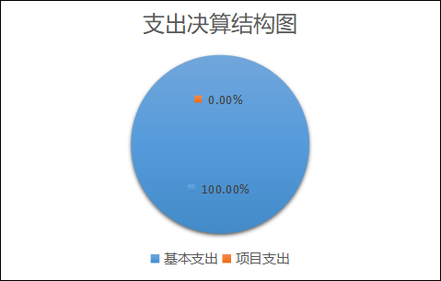
（图3：支出决算结构图）（饼状图）

四、财政拨款收入支出决算总体情况说明
2021年财政拨款收、支总计132.68万元。与2020年相比，财政拨款收、支总计各增加15.91万元，增长13.63%。主要变动原因是人员经费与公用经费预算收支增加。
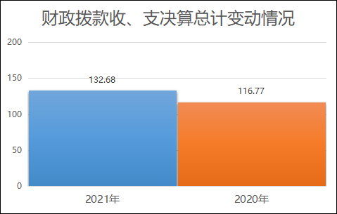
（图4：财政拨款收、支决算总计变动情况）（柱状图）

五、一般公共预算财政拨款支出决算情况说明

（一）一般公共预算财政拨款支出决算总体情况
2021年一般公共预算财政拨款支出132.68万元，占本年支出合计的89.96%。与2020年相比，一般公共预算财政拨款支出增加15.91万元，增长13.63%。主要变动原因是人员经费与公用经费预算收支增加。
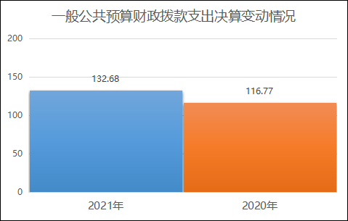
（图5：一般公共预算财政拨款支出决算变动情况）（柱状图）

（二）一般公共预算财政拨款支出决算结构情况
2021年一般公共预算财政拨款支出132.68万元，主要用于以下方面:社会保障和就业（类）支出14.08万元，占10.61%；卫生健康支出108.15万元，占81.52%；住房保障支出10.44万元，占7.87%。
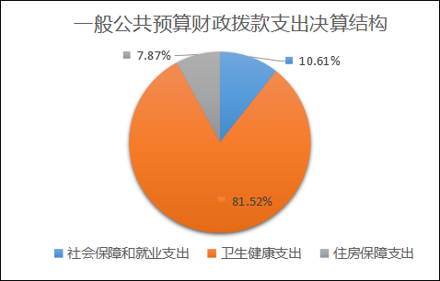
（图6：一般公共预算财政拨款支出决算结构）（饼状图）

（三）一般公共预算财政拨款支出决算具体情况

2021年一般公共预算支出决算数为132.68万元，完成预算100%。其中：
1.社会保障和就业（类）行政事业单位养老支出（款）机关事业单位基本养老保险缴费支出（项）: 支出决算为8.65万元，完成预算100%。
2.社会保障和就业（类）行政事业单位养老支出（款）机关事业单位职业年金缴费支出（项）: 支出决算为4.33万元，完成预算100%。
3.社会保障和就业（类）其他社会保障和就业支出（款）其他社会保障和就业支出（项）: 支出决算为1.10万元，完成预算100%。

4.卫生健康（类）卫生健康管理事务（款）行政运行（项）:支出决算为0.60万元，完成预算100%。
5.卫生健康（类）卫生健康管理事务（款）其他卫生健康管理事务支出（项）:支出决算为1.00万元，完成预算100%。
6.卫生健康（类）基层医疗卫生机构（款）乡镇卫生院（项）:支出决算为99.38万元，完成预算100%。
7.卫生健康（类）基层医疗卫生机构（款）其他基层医疗卫生机构支出（项）:支出决算为2.40万元，完成预算100%。
8.卫生健康（类）行政事业单位医疗（款）事业单位医疗（项）:支出决算为4.11万元，完成预算100%。
9.卫生健康（类）行政事业单位医疗（款）公务员医疗补助（项）:支出决算为0.66万元，完成预算100%。
10.住房保障支出（类）住房改革支出（款）住房公积金（项）:支出决算为10.44万元，完成预算100%。

六、一般公共预算财政拨款基本支出决算情况说明
2021年一般公共预算财政拨款基本支出132.68万元，其中：
人员经费121.43万元，主要包括：基本工资、津贴补贴、伙食补助费、绩效工资、机关事业单位基本养老保险缴费、职业年金缴费、职工基本医疗保险缴费、公务员医疗补助缴费、其他社会保障缴费、住房公积金、其他工资福利支出、生活补助等。
公用经费11.25万元，主要包括：工会经费、福利费、公务用车运行维护费等。

七、“三公”经费财政拨款支出决算情况说明

（一）“三公”经费财政拨款支出决算总体情况说明
2021年“三公”经费财政拨款支出决算为6.60万元，完成预算100%，决算数与预算数持平的主要原因是合理预算三公经费开支。

（二）“三公”经费财政拨款支出决算具体情况说明
2021年“三公”经费财政拨款支出决算中，因公出国（境）费支出决算0万元，占0%；公务用车购置及运行维护费支出决算6.60万元，占100%；公务接待费支出决算0万元，占0%。具体情况如下：
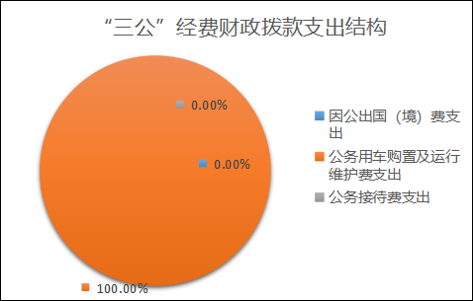
（图7：“三公”经费财政拨款支出结构）（饼状图）
1.因公出国（境）经费支出0万元，完成预算0%。全年安排因公出国（境）团组0次，出国（境）0人。因公出国（境）支出决算比2020年增加0万元，增长0%。
2.公务用车购置及运行维护费支出6.60万元,完成预算100%。公务用车购置及运行维护费支出决算比2020年增加4.50万元，增长214.29%。主要原因是2021年业务量增加。
其中：公务用车购置支出0万元。全年按规定更新购置公务用车0辆，其中：轿车0辆、金额0万元，越野车0辆、金额0万元，载客汽车0辆、金额0万元。截至2021年12月底，单位共有公务用车1辆，其中：轿车0辆、越野车0辆、载客汽车0辆，其他用车1辆。
公务用车运行维护费支出6.60万元。主要用于开展医疗业务工作等所需的公务用车燃料费、维修费、过路过桥费、保险费等支出。
3.公务接待费支出0万元，完成预算0%。公务接待费支出决算比2020年增加0万元，增长0%。其中：
国内公务接待支出0万元，主要用于开展业务活动开支的交通费、住宿费、用餐费等。国内公务接待0批次，0人次（不包括陪同人员），共计支出0万元。
外事接待支出0万元，外事接待0批次，0人，共计支出0万元。

八、政府性基金预算支出决算情况说明
2021年政府性基金预算财政拨款支出0万元。

- 国有资本经营预算支出决算情况说明
2021年国有资本经营预算财政拨款支出0万元。

- 其他重要事项的情况说明

（一）机关运行经费支出情况
2021年，峨边彝族自治县杨河乡卫生院机关运行经费支出0万元，与2020年决算数持平。

（二）政府采购支出情况
2021年，峨边彝族自治县杨河乡卫生院政府采购支出总额0万元，其中：政府采购货物支出0万元、政府采购工程支出0万元、政府采购服务支出0万元。授予中小企业合同金额0万元，占政府采购支出总额的0%，其中：授予小微企业合同金额0万元，占政府采购支出总额的0%。

（三）国有资产占有使用情况
截至2021年12月31日，峨边彝族自治县杨河乡卫生院共有车辆1辆，其中：主要领导干部用车0辆、机要通信用车0辆、应急保障用车0辆、其他用车1辆，单价50万元以上通用设备0台（套），单价100万元以上专用设备0台（套）。

（四）预算绩效管理情况
根据预算绩效管理要求，本单位在2021年度预算编制阶段，无项目支出预算，因此未开展项目绩效评价工作。

- 名词解释

1.财政拨款收入：指单位从同级财政部门取得的财政预算资金。
2.事业收入：指事业单位开展专业业务活动及辅助活动取得的收入。如卫生院医疗收入等。
3.用事业基金弥补收支差额：指事业单位在当年的财政拨款收入、事业收入、经营收入、其他收入不足以安排当年支出的情况下，使用以前年度积累的事业基金（事业单位当年收支相抵后按国家规定提取、用于弥补以后年度收支差额的基金）弥补本年度收支缺口的资金。
4.年初结转和结余：指以前年度尚未完成、结转到本年按有关规定继续使用的资金。
5.结余分配：指事业单位按照事业单位会计制度的规定从非财政补助结余中分配的事业基金和职工福利基金等。
6、年末结转和结余：指单位按有关规定结转到下年或以后年度继续使用的资金。
7.社会保障和就业支出（类）行政事业单位养老支出（款） 机关事业单位基本养老保险缴费支出（项）：指反映机关事业单位实施养老保险制度由单位缴纳的基本养老保险费支出。
8.社会保障和就业支出（类）行政事业单位养老支出（款）机关事业单位职业年金缴费支出（项）：指反映机关事业单位实施养老保险制度由单位实际缴纳的职业年金支出。
9.社会保障和就业支出（类）其他社会保障和就业支出（款）其他社会保障和就业支出（项）：指反映除上述项目以外用于社会保障和就业方面的支出。
10.卫生健康支出（类）卫生健康管理事务（款）其他卫生健康管理事务支出（项）：指反映除上述项目外其他用健康卫生管理事务方面的支出。
11.卫生健康支出（类）基层医疗卫生机构（款）乡镇卫生院（项）：指反映乡镇卫生院的支出。
12.卫生健康支出（类）行政事业单位医疗（款）事业单位医疗（项）：指反映财政部门安排的事业单位基本医疗保险缴费经费，未参加医疗保险的事业单位的公费医疗经费，按国家规定享受离休人员待遇的医疗经费。
13.卫生健康支出（类）行政事业单位医疗（款）公务员医疗补助（项）：反映财政部门安排的公务员医疗补助经费。
14.住房保障支出（类）住房改革支出（款）住房公积金（项）：指反映行政事业单位按人力资源和社会保障部、财政部规定的基本工资和津贴补贴以及规定比例为职工缴纳的住房公积金。
15.基本支出：指为保障机构正常运转、完成日常工作任务而发生的人员支出和公用支出。
16.项目支出：指在基本支出之外为完成特定行政任务和事业发展目标所发生的支出。
17.“三公”经费：指部门用财政拨款安排的因公出国（境）费、公务用车购置及运行费和公务接待费。其中，因公出国（境）费反映单位公务出国（境）的国际旅费、国外城市间交通费、住宿费、伙食费、培训费、公杂费等支出；公务用车购置及运行费反映单位公务用车车辆购置支出（含车辆购置税）及租用费、燃料费、维修费、过路过桥费、保险费等支出；公务接待费反映单位按规定开支的各类公务接待（含外宾接待）支出。

第四部分 附件

附件

根据预算绩效管理要求，本单位在2021年度预算编制阶段，无项目支出预算，因此未开展项目绩效评价工作。

第五部分 附表

一、收入支出决算总表

二、收入决算表

三、支出决算表

四、财政拨款收入支出决算总表

五、财政拨款支出决算明细表

六、一般公共预算财政拨款支出决算表

七、一般公共预算财政拨款支出决算明细表

八、一般公共预算财政拨款基本支出决算表

九、一般公共预算财政拨款项目支出决算表

十、一般公共预算财政拨款“三公”经费支出决算表

十一、政府性基金预算财政拨款收入支出决算表

十二、政府性基金预算财政拨款“三公”经费支出决算表

十三、国有资本经营预算财政拨款收入支出决算表
十四、国有资本经营预算财政拨款支出决算表

